<https://www.youtube.com/watch?v=EEr-SH5vqTg&list=PL-g0fdC5RMboo-XNa2DzFvYg_9QWBIos6&index=35&ab_channel=%E5%BD%AD%E5%BD%AD%E7%9A%84%E8%AA%B2%E7%A8%8B>

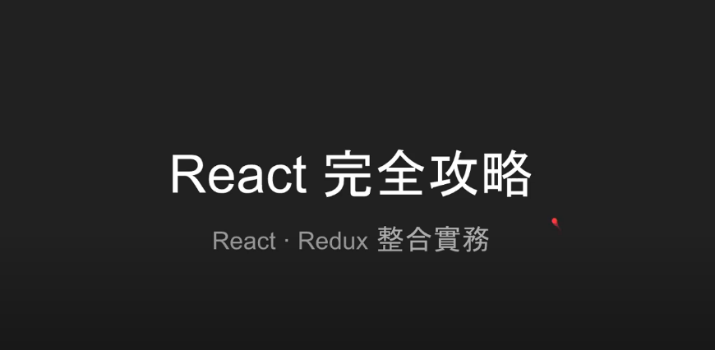

練習1

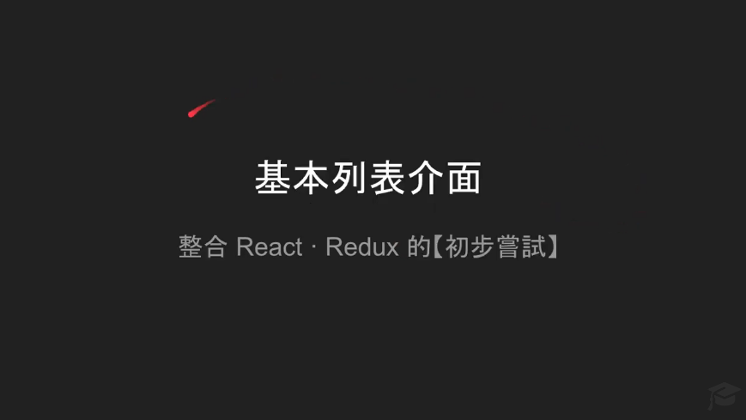

這次從這個開始練習

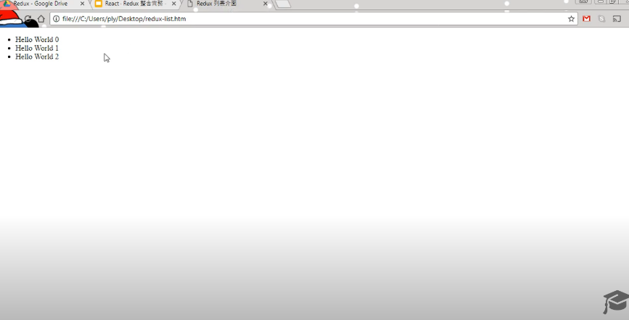

練習2

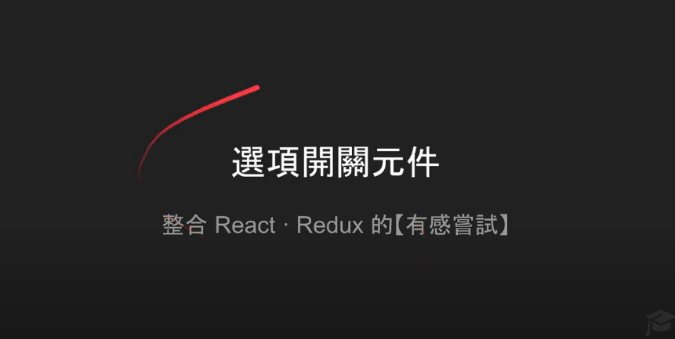

練習3

